Popis zakázky a požadované technické parametry

v programu Investice do zpracování zemědělských produktů s názvem

Modernizace výroby jogurtů
PROJEKT: Kontrola zavaření víček kelímků a automatická paletizace

Obsah
1. Identifikační údaje zadavatele, kontaktní údaje 1
2. Výchozí stav technického a výrobního vybavení podniku 2
3. Investice spojené s modernizací podniku v předcházejících letech 5
4. Popis plánované investice 6
5. Zdůvodnění výběru dodavatele 13
6. Obalový materiál pro Robotickou koncovku a kontrolu zavaření k PL1: 15

Identifikační údaje zadavatele, kontaktní údaje
Zadavatel:
HOLLANDIA Karlovy Vary, s.r.o.
IČO: 40522962
DIČ: CZ40522962
sídlo: Pražská 673, Miřetice u Klášterce nad Ohří, 431 51 Klášterec nad Ohří
datová schránka: yyhee3z
zastoupen: Ing. Petrem Novákem a Ing. Michalem Škodou, jednatelé společnosti
profil zadavatele: https://nen.nipez.cz/profil/Hollandia

Kontaktní osoba:
Ing. Roman Merkl, Ph.D.
mobil: +420 702 206 148
e-mail: r.merkl@hollandia.cz

Sídlo provozovny a korespondenční adresa
Krásné Údolí 151
364 01 Toužim

Výchozí stav technického a výrobního vybavení podniku

Společnost HOLLANDIA Karlovy Vary s.r.o. (dále jen Hollandia) byla založena v roce 1991. V počátcích probíhala výroba na mobilní lince v adaptované výrobní hale. Tyto výrobní podmínky byly však se vzrůstajícími požadavky na hygienu a kvalitu nedostačující. Proto jsme v roce 2002 vybudovali nový provoz, který přímo sousedí s původním provozem. Nový výrobní prostor je zcela v souladu s NAŘÍZENÍM EVROPSKÉHO PARLAMENTU A RADY (ES) č. 853/2004 a mezinárodními standardy bezpečnosti a kvality potravin IFS. Naše společnost je pod stálou veterinární kontrolou a je pravidelně certifikována nezávislou kontrolní společností dle standardu IFS již od roku 2004.
Technické a výrobní vybavení podniku
Stavebně a výrobně lze podnik rozdělit do dvou částí (viz. přiložený Obrázek č.1):
- čistý výrobní prostor – prostor ošetření mléka, fermentace, plnění, kompletace
- technické zázemí – fermentační kontejnery, sklady hotových výrobků a materiálu, příjem mléka, technické zázemí

Čistý výrobní prostor je stavebně řešen světlými omyvatelnými stěnami, litými podlahami beze spár – umožňujícími snadné čištění se spádem k odtoku vody a zařízením k jejímu odvádění. Spojnice stěn s podlahami jsou oblé. V každé místnosti je zařízení k mytí rukou s předem smíchanou vodou a vodovodní baterie nejsou ovládané ručně. Ventilace je zajištěna vnitřním systémem klimatizace, kdy ve výrobních prostorech je pozitivní přetlak sterilního vzduchu. Dveře jsou plastové, snadno čistitelné, odolávající korozi.
Oddělení ošetření mléka je vybaveno sestavou filtrů, homogenizátorem a pasterem s výkonem 15 000 l/h.
Oddělení fermentace nyní obsahuje 12 fermentačních tanků
Oddělení plnění je vybaveno třemi automatickými výrobními linkami a dvěma poloautomatickými:
- Plnič PL 1 plnění výrobků průměr 95 mm
- Plnič PL 2 plnění výrobků průměr 75 mm
- Plnič PL 4 plnění výrobků – vyměnitelný formát průměr 75 mm i průměr 95 mm
- Plnič PL 5 plnění cateringových balení
- Plnič PL 6 plnění výrobků průměr 75 mm

Výrobní program je postaven na dvou základních typech výrobků: jogurt selský – zrající v kelímku; jogurt krémový – zrající v tanku. Portfolio výrobků doplňují varianty ovocné, Bio, bezlaktózy.

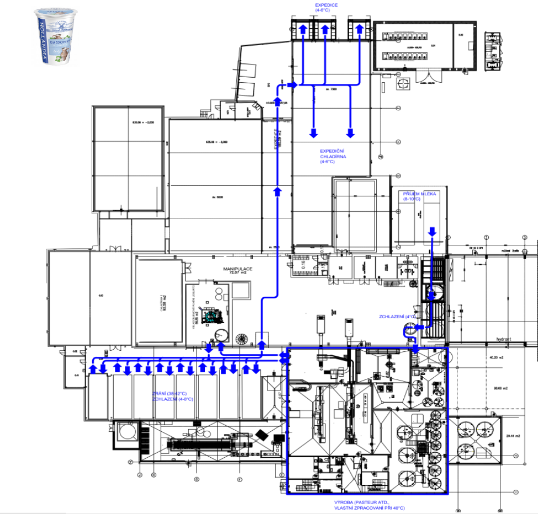
Obrázek 1 Schéma výrobního podniku s naznačením toku materiálů při výrobě Selského jogurtu.

Technické zázemí je vybaveno z části litými podlahami a z části dlaždicemi. Všechny povrchy jsou omyvatelné a udržovatelné. Ve skladech hotových výrobků a v produkčních chladírnách je řízená teplota, elektronicky kontrolovaná.
Svoz mléka probíhá vlastními mlékárenskými speciály, příjem mléka je prováděn do sedmi skladovacích tanků s celkovou kapacitou 155 000 l mléka.
Sklady hotových výrobků a produkční sklady jsou vybaveny regály na uskladnění, jeden ze skladů je vybaven pojízdnými regály.
Řídicí systém a integrace dat - v současnosti používáme v rámci výrobního závodu systém Siemens).

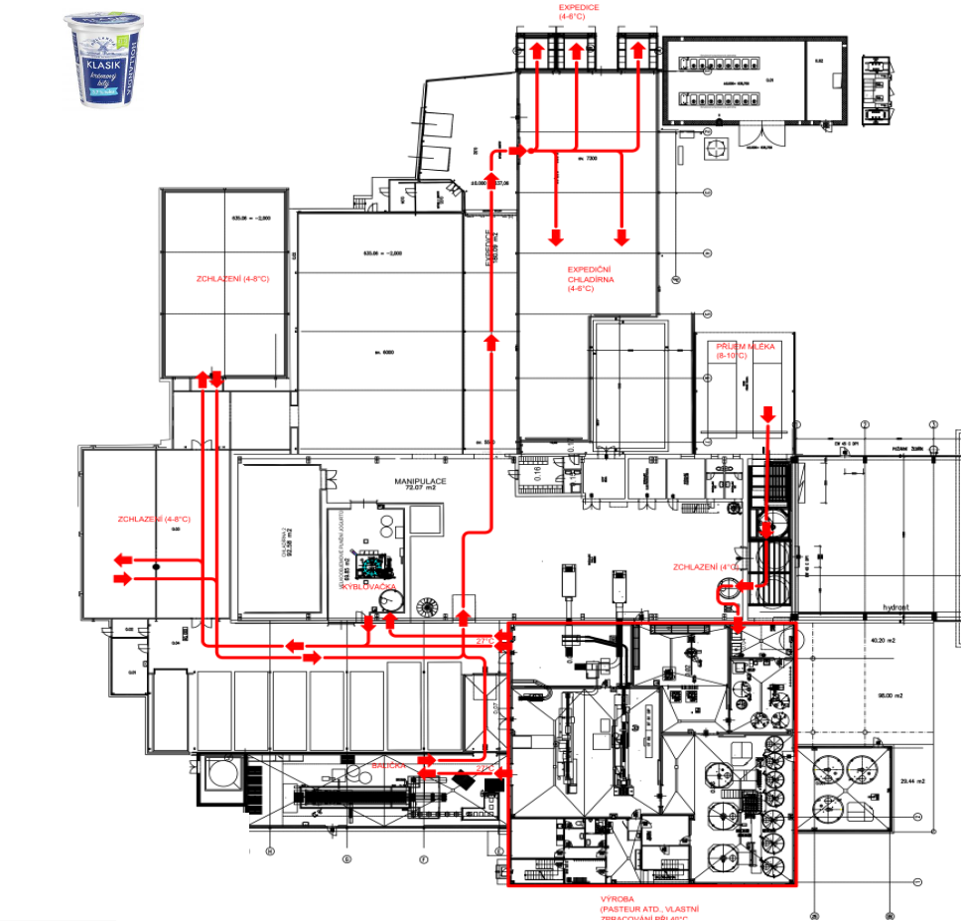
Obrázek 2 Schéma výrobního podniku s naznačením toku materiálů při výrobě Krémového jogurtu.

Standardní výrobní den se opakuje 365 dní v roce. Od 19:00 začíná příprava technologie (mytí a desinfekce technologických celků) a příprava jogurtových hmot (pasterace, fermentace). V 5:30 začíná plnění na výrobních linkách, podle skladby zakázek dle výrobních schémat výše. Plnění na plničích probíhá běžně do 17:00 do zabalení veškeré připravené hmoty. Poté je čistý prostor kolem výrobních linek sanitován. Expedice (vyprazdňování fermentačních kontejnerů a produkčních chladíren) probíhá v noci. Realizace níže popisovaného projektu musí probíhat za plného provozu ostatních částí technologie, nesmí být nikterak omezovány. Veškeré činnosti (stěhování, připojování do technologie, testování, zaškolování,…) musí probíhat po předchozím důsledném naplánování a oboustranném odsouhlasení, v časových oknech, které neomezí stávající výrobu.

Expedice výrobků probíhá přes tři expediční rampy, rozvoz výrobků je zajištěn externími společnostmi.
Obrázek 3 Diagram výrobního procesu.

Investice spojené s modernizací podniku v předcházejících letech

Společnost Hollandia provádí významné investici do svého výrobního zařízení kontinuálně.
Nové technologie jsou zaměřené na zvýšení automatizace, standardnosti procesů, bezpečnosti, jakost a v neposlední řadě jsou energeticky úspornější a ekologičtější. V posledních letech především modernizace zdroje chladu, FVE, výrobních linek, skladových prostor.

Popis plánované investice
Záměrem plánované investice je nahrazení stávající ruční kontroly zavaření a paletizaci za současným plničem PL 1 plně automatickým řešením.
Veškeré činnosti (stěhování, připojování do technologie, testování, zaškolování,…) musí probíhat po předchozím důsledném naplánování a oboustranném odsouhlasení, v časových oknech, které neomezí stávající výrobu.
V uvažovaném řešení by měly být propojeny současné nejmodernější prvky v dané oblasti. Budeme požadovat řešení na míru do stávajícího prostoru. Pozice plniče PL1 bude zachována a ve vyznačeném prostoru musí dojít ke kontrole kvality zavaření kelímků, vložení kelímků do proložky a paletizaci proložek se standardními produkty na paletu.

- Z plnicí linky PL 1 vystupují kelímky ve dvou drahách (kontinuální chod linky) s celkovým výkonem 240 ks kelímků za minutu. Stavitelnými vynášecími růžicemi ve výšce 1000 mm (spodní hrana kelímku) nad podlahou.

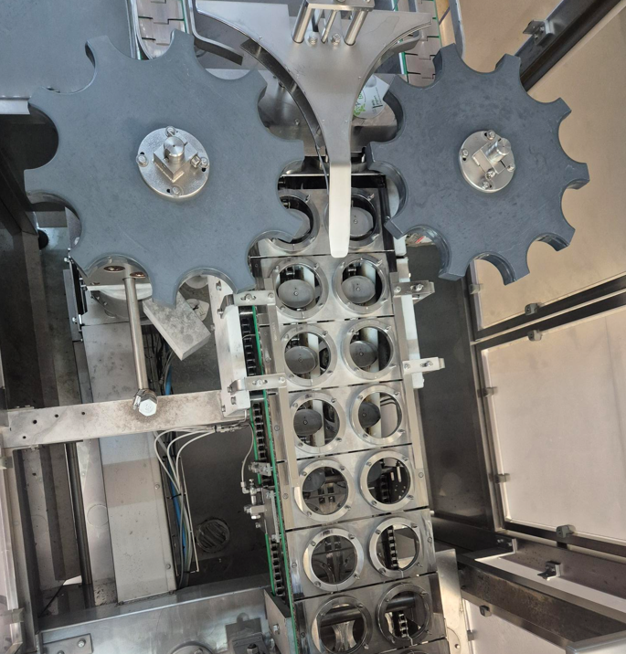
Obrázek 4 Výstup z Plniče PL 1
- Velikosti, rozměry a typy kelímků, víček a proložek jsou na obrázcích č. 9 – 13. Vzorky materiálů budou předány při prohlídce.

- Dopravníky musí být vyrobeny z uzavřených nerezových profilů tak, aby plnily požadavky hygienických norem a norem specifických pro prostředí výroby potravin (snadno omyvatelné, bez dutin zadržujících stékající vodu,….).

- Dopravníky musí být na jednotlivé typy výrobků přestavitelné automaticky, případně jedním operátorem řádově v jednotkách minut (max. 10 minut). Zároveň musí být kelímky ochráněny proti převrhnutí a bočnímu tlaku, například při zastavení linky a nahromadění většího počtu kelímků.

- Kontrola si zavaření musí principiálně umět poradit se všemi typy kelímků: suchý off-set, sleeve, K3 a zároveň různými kombinacemi víček: hliníkové, polypropylenové.

- O neshodných kelímcích musí přijít informace na ovládací panel technologie samotné a rovněž na panel výrobní linky PL1. Při opakované chybě dojít k zastavení stroje. Zároveň špatně zavařené kelímky musí být vyřazeny nedestruktivním způsobem tak, aby mohlo dojít ke kontrole příčiny operátorem.

- Správně zavařené kelímky budou pokračovat ke vkládání kelímků do proložek v požadovaném taktu bez zbytečných trhavých pohybů a naklápění kelímků. S kelímky se musí zacházet šetrně, aby nedocházelo ke znehodnocení finálního produktu.

- Proložky budou přiváděny od stávající kartonovačky systémem dopravníků otvorem ve zdi o rozměrech 460 x 400 ve výšce od země 690 (místo označeno na výkrese). Přebírání proložek se bude odehrávat na vstupu do místnosti, dle fota níže.

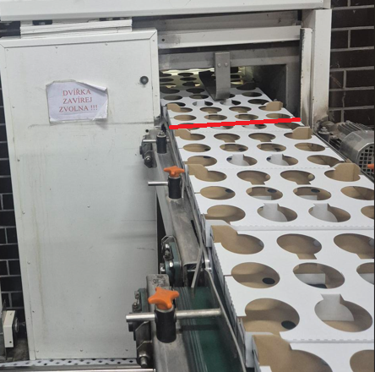
Obrázek 5 Vstup proložek od kartonovačky 4 * 3

- Správně naplněné proložky budou vkládány na paletu (Standardní formáty palet 1200×800 např. europaleta; EPAL – kvality A, B) s přesně danou nastavitelnou skladbou.
- U EUR a EPAL – potřeba počítat s rozdílem výšek palet - standardizované palety
- Bezpečné a stabilní stohování až do stanovené výšky palety, nejčastěji 8 – 11 vrstev (rozsah až do 1,8 m).

- Prázdné palety budou vstupovat z prostoru sousední haly otvorem ve zdi o rozměrech 1600 x 550 ve výšce 200 mm od podlahy (místo označeno na výkrese), po dopravníku se zásobou na minimálně 2 až 3 palety.

- Finální paleta bude z koncové pozice, po opatření paletovým štítkem, odvážena vysokozdvižným vozíkem, součástí dodávky musí být světelná signalizace avizující připravenou paletu k odvozu

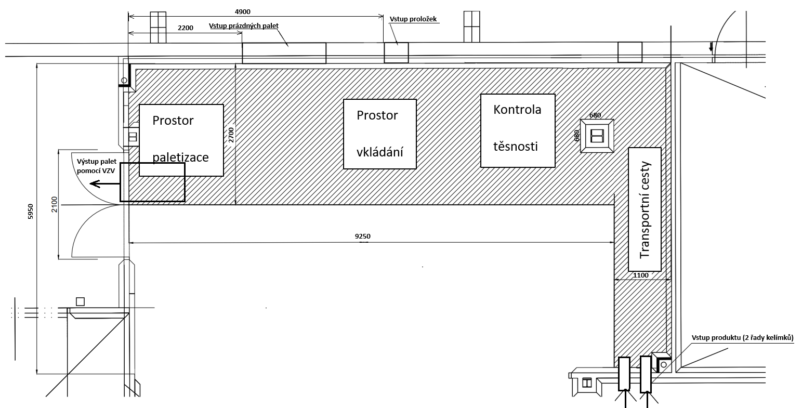
Obrázek 6 Půdorysné schéma uvažovaného prostoru s náznakem možného uspořádání stanic

- Preferovaným řešením je paletizace robotem, se kterou máme dobrou zkušenost

- Celý prostor musí být ohrazen pro bezpečný chod
- Součástí dodávky musí být kompletní ochrana, světelné závory, nouzové zastavení a blokovací systémy
- Maximální hlučnost v prostoru realizace pod 73 dB (měřeno v místě nejčastější přítomnosti operátora), případné vakuové vývěvy musí být umístěny v sousedním prostoru (prostor galerie staré haly, prostor nad zracími kontejnery).

Provedení funkčních stanic, dopravníků i oplocení musí být ze silnostěnného materiálu o síle
minimálně 3 mm; včetně drátěných výplní, nerez DIN 1.4301, min. 3 mm (průměr drátu). Celé zařízení musí být omyvatelné proudem vody s odpovídajícím krytím. Z tohoto důvodu veškeré konektory, pokud to nebude na výjimky nezbytně nutné, musí být umístěny alespoň 1 m nad podlahou.
- Provedení ochranných prvků, včetně oplocení robota, musí být z nerezové oceli
- Rozvaděče zařízení musí být z nerezové oceli
- Ložiska dopravníků musí být z nerezové oceli
- Lineární osy musí být z nerezové oceli
- Krytí pohonů minimálně IP 54
Řídicí systém a integrace dat
- Systém založený na PLC
- Sledování stavu v reálném čase; alarmy a diagnostika
- Správa receptur (různé velikosti kelímků, formáty podnosů, vzory palet)
- Možnost průmyslového síťového propojení (Ethernet/IP, Profinet, EtherCAT).
- Sledovatelnost a záznam kvality pro kontrolu dat
Instalace, testování a dokumentace
- Mechanická a elektrická instalace, v co nejkratším čase za provozu ostatní technologie, -- Součástí nabídky bude podrobný harmonogram instalace
- Závodní přejímací zkouška (FAT) a přejímací zkouška na místě (SAT) – protokolárním zápisem obou stran bez závažných nedostatků.
- Školení obsluhy a údržby.
- Kompletní dokumentace: Provozní manuály, Plány údržby, Schéma zapojení, Seznam náhradních dílů
Požadavky na prostředí
- Provozní teplota: 16–28 °C
- Vlhkost: 40 až 100 % (po umytí prostoru)

Shrnutí požadovaných parametrů je přehledně uveden do následující tabulky:

Tabulka 1 Nezbytné minimální parametry plánované plnicí linky.
Požadavky na novou plnicí linku PL 7 (95 mm)
Parametry | poznámka | Splnění požadavku  (vyplní dodavatel)
!Kelímek | Kulatý o průměru 95 mm plnitelný od 200 – 500 g  - Dle výkresů v příloze
!Víčko | -Hliníkové předvyseklé, embosované i hladké  -PP předvyseklé  -s rychlým automatickým přechodem mezi recepturami  -automatické doplnění chybějícího víčka
!Provedení nerez | Minimálně AISI 304
Provedení elektroinstalace | Celé zařízení musí být omyvatelné proudem vody  Krytí pohonů minimálně IP 54
Kontrola svařování | -nevyhovující kelímek bez popisu datumem a šarží, nedestruktivně vyřazen mimo tok standardních, chybová hláška na panel, nastavitelné elektronicky každou dráhu zvlášť
 | Automaticky nastavitelné receptury, dle sortimentu
! Přesnost detekce | Minimální přesnost detekce: ≥99 % pro kritické vady – vady které ohrozí mikrobiální stabilitu finálního produktu
Čištění a sušení dopravníků | Celé zařízení musí být omyvatelné proudem vody
!Výkon | -minimálně 14 000 ks kelímků za hodinu pro jogurt 400 - 500g
!Vzdálená zpráva | -pomocí VPN
Standardní chybová hlášení | -chybějící kelímek, dvojitý kelímek  -detekce rozbití skla v UV jednotce  -chybějící víčko  -špatně zavařený kelímek  -chybějící proložka
Ochranné dveře | -čiré, polykarbonát – odolný vůči poškrábání a mycím prostředkům
!Paletizace | -automatická (preferovaná robotická);  Řešená včetně toku palet (dopravníky) – palety vkládány ručně po kontrole pracovníkem, se zásobou minimálně 3 ks
Oplocení a rám paletizace | Silnostěnný materiál včetně drátěných výplní, nerez DIN 1.4301, min. 3 mm síla
!Návod k použití  Kompletní katalog náhradních dílů  Návod na údržbu  Schéma zapojení elektriky a pneumatiky, ND | - v češtině
!Princip změny receptur | -automaticky (bez operátorů); pouze výměna materiálu; do 10 min
!Počet lidí na obsluhu | -bez nutné permanentní přítomnosti
Zahrnuté v ceně | -instalování, zprovoznění, zaškolení, pojištění dle smlouvy,
!Komunikace s PL 1 | - signál o připravenosti následného zařízení, včetně vizualizace na ovládacím panelu paletizace
Záruka | 24 měsíců
!Podpora | 24/7/ 365 dní v roce  -Nabídka Servisní smlouvy, reálnými časy zákroků oprav, vzdálená podpora do 4 hodin od nahlášení zahájení zákroku, příjezd na místo v případě potřeby max. do 12 h

Pro realizaci projektu technologického celku pro kontrolu svařování a paletizaci uvažujeme vyčlenit uvolněný prostor (současné kompletace – dle obrázku č. 6). Tento prosto bude na místě zrušeného vkladače k PL 1. Tento je pod přetlakem sterilního vzduchu a stavebně odpovídá požadavkům na moderní výrobní halu. Snadno udržovatelná, ke kanálkům vyspádovaná podlaha, která bude navazovat na omyvatelné stěny fabiony, s mycím satelitem pro snadnou a účinnou sanitaci.
Z ekonomických i prostorových důvodů budeme volit kompaktní uspořádání zařízení.
Investice bude zahájena ihned po výběru zhotovitele ve výběrovém řízení, po podání žádosti o podporu a podepsání smlouvy. Odhadem na začátku roku 2026 bude probíhat postupná realizace jednotlivých částí projektu, tak aby byl zajištěn hladký průběh a minimální omezení probíhající výroby. Ukončení všech plánovaných investic a jejich uvedení do provozu předpokládáme v souladu s podmínkami programu do 30.4.2026.
Sortiment:
Z plnicí linky přicházejí výrobky ve stávajících obalech, při požadovaném výkonu, ve variantách zaočkované mléko (včetně ochucující složky na dno kelímku) při výrobě selských jogurtů, při teplotách kolem 42°C. Rovněž bílý jogurt při teplotě okolo 27 °C. Plánovaný obalový materiál je popsán v samostatné části níže. Vzorky materiálu budou předány při prohlídce místa plnění. Zcela zásadní je splnění výkonových parametrů, které budou vyžadovány ihned po zprovoznění plnicí linky a jsou velice důležité pro zachování standardního toku materiálu výrobním závodem.
Instalace:
Instalace a zprovoznění musí probíhat velice rychle bez zbytečných prodlev za plného provozu okolní výroby.

Zdůvodnění výběru dodavatele
Výběr dodavatele zařízení bude probíhat v souladu s pravidly dotačního programu, tj. tak, aby veškeré výdaje projektu byly přiměřené a v souladu s principy hospodárnosti, účelnosti a efektivnosti. Cílem je, aby bylo dosaženo nejvyššího možného rozsahu, kvality a přínosu plněných úkolů ve srovnání s vynaloženým objemem prostředků.
Cílem je spolupráce s renomovaným výrobcem, který ctí podobné firemní hodnoty. Důležitá bude orientace na kvalitu, cenu, reference, bezpečnost a funkčnost dodané plnicí linky.
Parametry uvedené v kapitole 4 a rovněž v tabulce č. 1 jsou kritické, a je nezbytné tyto parametry dodržet. Nedodržení parametrů by znamenalo nesplnění zadání a vedlo by k vyloučení z výběrového řízení.
Nutné bude splnění základního zadání, kdy budeme požadovat kompletní vybavení jednotlivými prvky, které budou umožňovat paletizovat standardní sortiment výrobků, dle výkresů na obrázcích 9 - 13. Mezi důležité parametry výběru bude i rychlost a efektivita přechodu mezi jednotlivými typy výrobky tak, aby bylo maximálně eliminováno množství vyprodukovaných zmetků.
Dodavatel by měl být renomovaný evropský výrobce, který je schopen zabezpečit případný 24hodinový servis 365 dní v roce, avšak není to podmínkou uzavření smlouvy o dílo. Důležitá je historie dodavatele, množství a úspěšnost již realizovaných projektů, ale i splnění základní způsobilosti účastníkem výběrového řízení.
Společnost Hollandia již více jak rok podrobně monitoruje trh s těmito plnícími automaty s tím, že poptává srovnatelná zařízení s jednotně stanovenými parametry, aby byl výběr založen na objektivních ukazatelích.
Za vynaložené prostředky budeme požadovat technologie sestavené přesně na míru naším potřebám, abychom mohli plnit stále zvyšující se požadavky na kvalitu a také šetrnost k životnímu prostředí.
Naším cílem je zvýšit standardnost kroků následujících po samotné výrobě jogurtu a také zabezpečit větší šetrnost při manipulaci s hotovými výrobky.
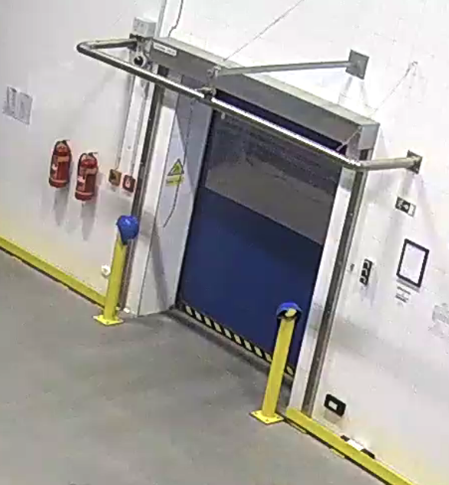

Obrázek 7 Nejužší místo pro transport zařízení.

Všechny pořizované technologie budou nové, dosud neodepisované.
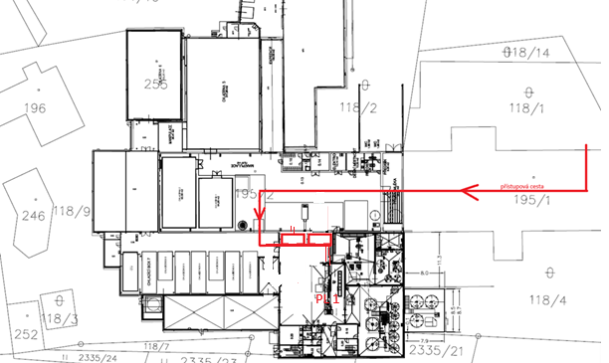
Obrázek 8 Schéma požadovaného uspořádání technologického celku včetně naznačené přístupové cesty.

Na obrázku č. 8 je schematicky znázorněna přístupová cesta. Jediná možná přístupová cesta je přes nakládací můstky skladu MTZ, kde jsou maximální velikost limitující vrata o rozměrech šířka 2000 mm, výška 2500 mm (obrázek č.7). Celkové rozměry zařízení se musí do výše uvedených vejít (s rezervou pro pohodlnou manipulaci – spádované podlahy), případně musí být zařízení dělitelné na menší transportní moduly.

Obalový materiál pro Robotickou koncovku a kontrolu zavaření k PL1:
- Kelímky – budou od stávajících dodavatelů (PP – suchý off-set, K3)
- přesné výkresy a vzorky budou předány při prohlídce místa plnění
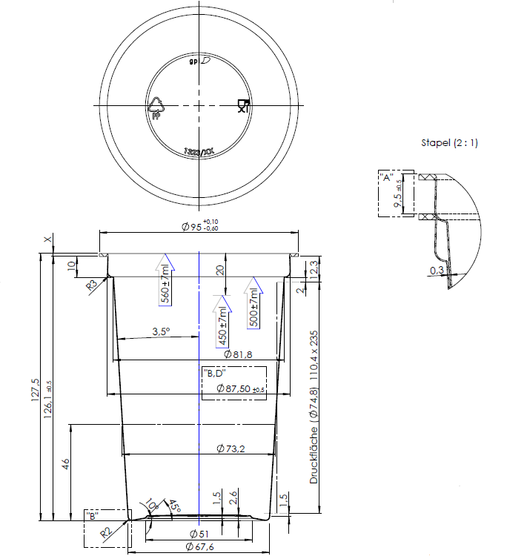
Obrázek 9 Kelímek 500 g
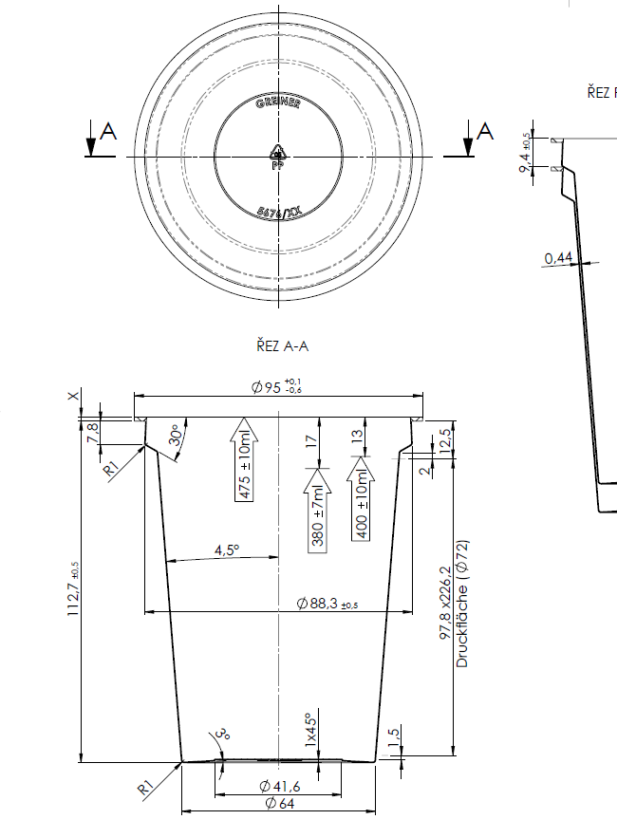
Obrázek 10 Kelímek 400 g

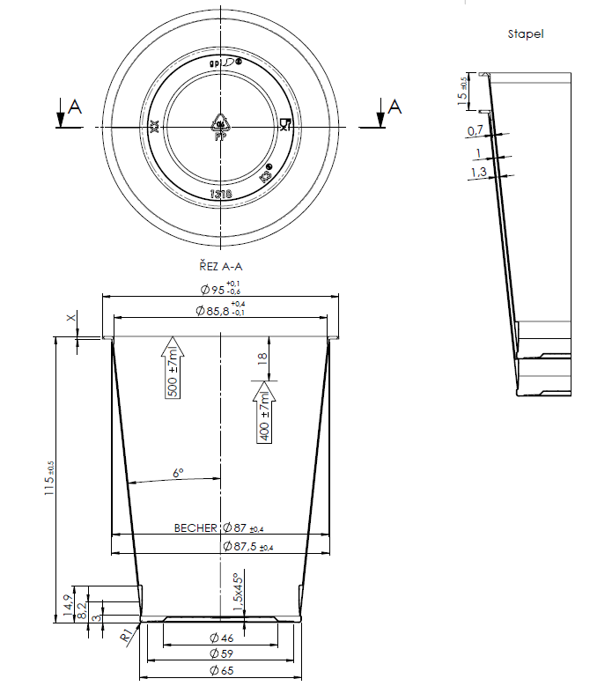
Obrázek 11 Kelímek K3 400 g
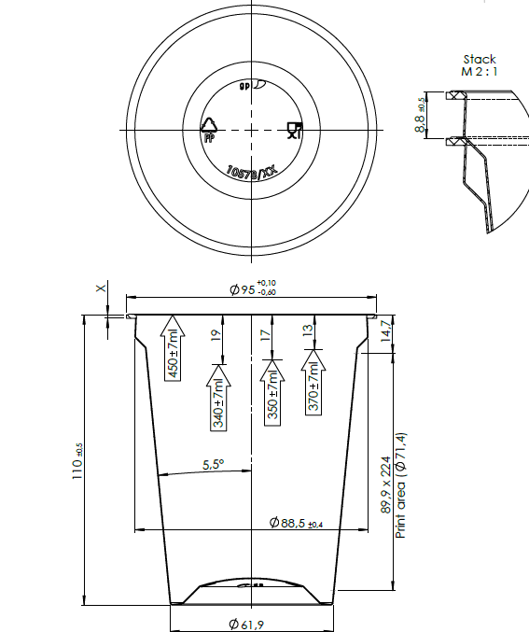
Obrázek 12 Kelímek 330 g

- Víčka – budou od stávajících dodavatelů (ALU i PP)
- přesné výkresy a vzorky budou předány při prohlídce místa plnění
Obrázek 3 Víčka 95 mm

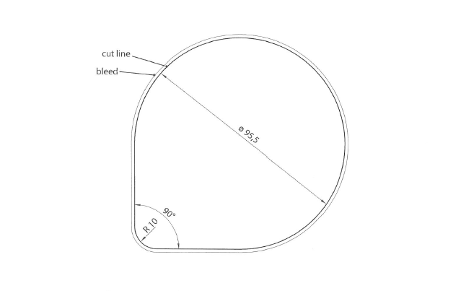
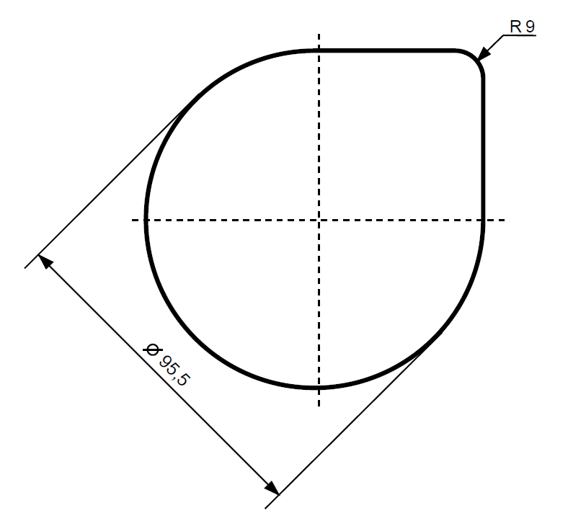
Obrázek 13 Víčko Alu nebo PP

- Proložky – budou od stávajících dodavatelů (na 12 ks kelímků dle specifikace výše)
- přesné výkresy a vzorky budou předány při prohlídce místa plnění

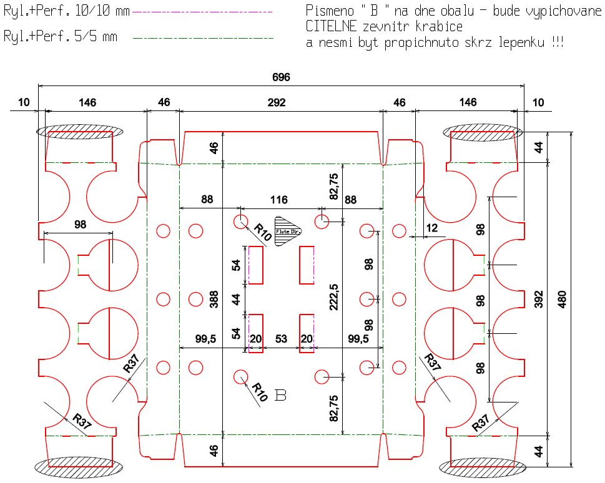

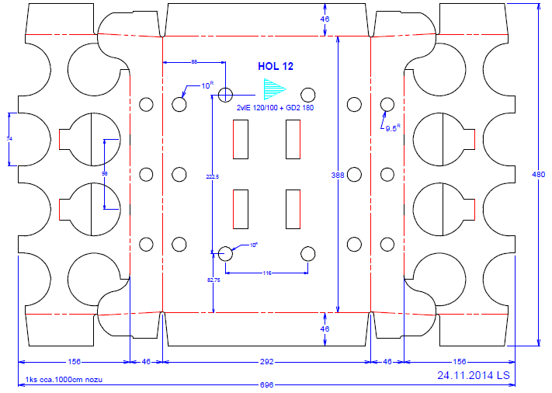

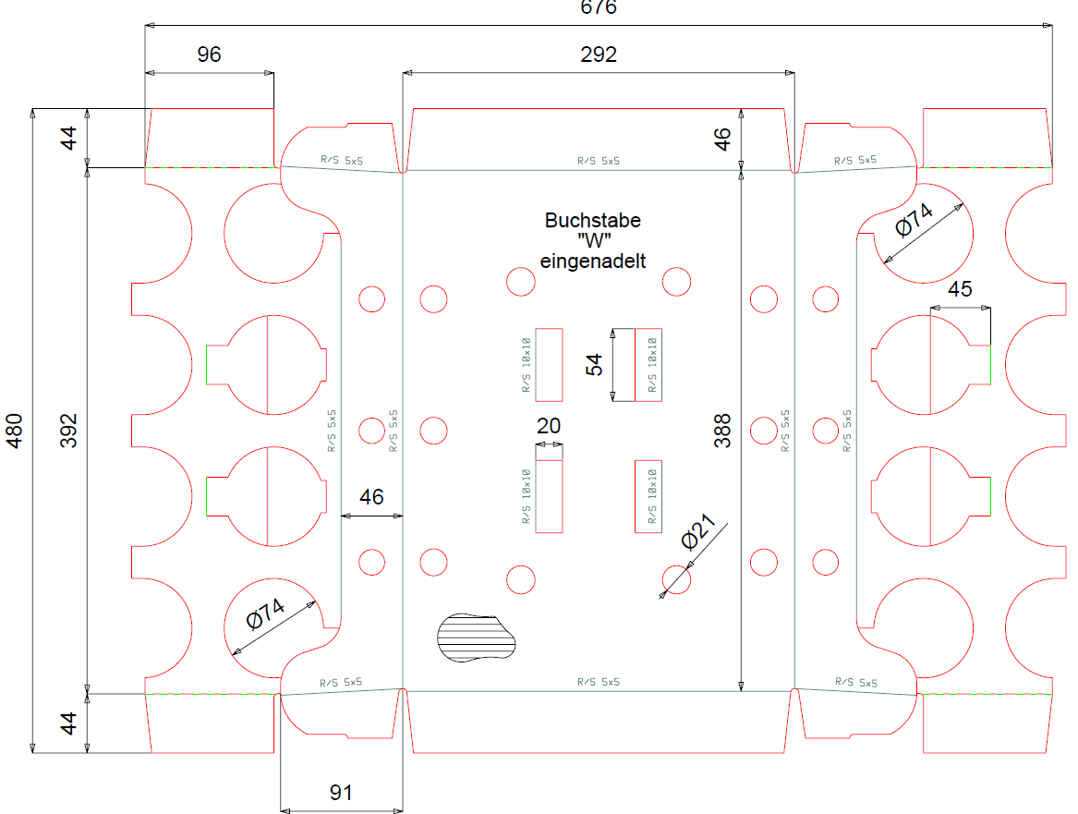

Obrázek 14 Proložky 12 ks

